27 de março de 2024

O Fujifilm Group irá apresentar a primeira impressora digital de toner seco e cor integral B2 do mundo, a Revoria Press GC12500, na drupa 2024

O Fujifilm Group irá apresentar a sua primeira impressora digital de toner seco e cor integral B2 do mundo – a Revoria Press GC12500, pela primeira vez numa exposição internacional na Europa, na drupa 2024 na área de impressão comercial do stand da Fujifilm.
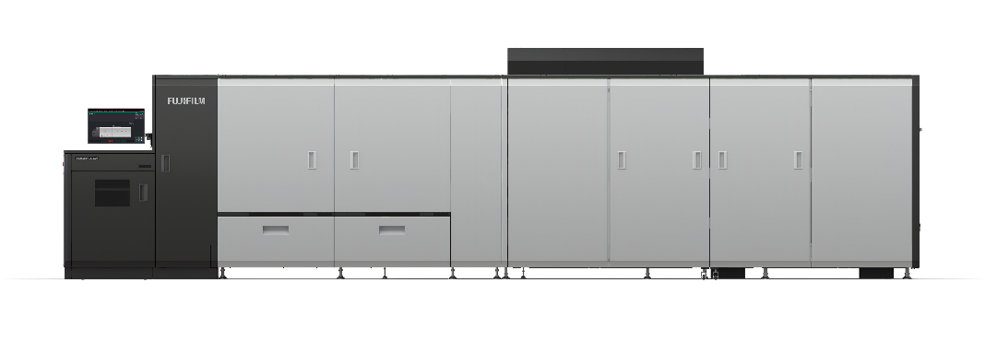
O Fujifilm Group vendeu mais de 300 das suas impressoras digitais alimentadas por folhas B2 - a Jet Press 750S, que apresenta uma qualidade de imagem e velocidades de impressão líderes da indústria.

A adição da recém-lançado Revoria Press GC12500 à gama Revoria da Fujifilm significa que os clientes têm agora uma opção de impressão de toner seco no tamanho B2, além do A3. Este produto oferece elevada eficiência de produção, um funcionamento intuitivo e versatilidade dos suportes de impressão.

A GC12500 suporta o maior tamanho disponível no mercado atual de impressoras digitais B2, com papel no tamanho B2XL^{*1} (750 mm x 662 mm). Consegue imprimir até seis tamanhos A4 numa folha, proporcionando uma elevada produtividade de 250 ppm com A4. A impressora é capaz de imprimir em aplicações de tamanho pequeno e aplicações de grande formato, como cartazes. Além disso, a consolidação do alimentador/empilhador de papel e do painel de controlo da máquina num só lugar melhora significativamente a eficiência e a produtividade do trabalho diário para os operadores de impressão.
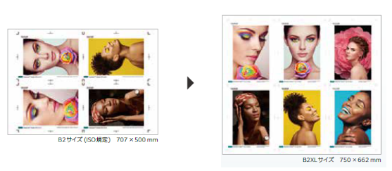

A impressora foi desenvolvida para permitir a impressão B2 a pedido sem a necessidade de operadores especializados. Além disso, a Fujifilm melhorou as capacidades de manutenção e otimizou as operações de rotina para minimizar o tempo de inatividade.
A impressão em papel B2 com toner seco apresenta os seus desafios, mas a Fujifilm incorporou uma nova tecnologia proprietária para superar isso. Ao desenvolver novos mecanismos para a unidade de fusão e a unidade de revelação, reduz-se a tensão sobre o papel durante o processo de impressão, melhorando a qualidade da imagem. Com esta nova tecnologia, o tamanho máximo do papel pode ser expandido para B2XL, permitindo também a impressão duplex automática em papel com gramagens que variam de 64 gsm a 450 gsm. Em conjunto com a ampla versatilidade^{*2} de suportes de impressão inerente ao toner seco, pode ser produzida uma ampla gama de aplicações.
O Fujifilm Group estará presente na drupa 2024, onde a sua Revoria PressTM GC12500 será apresentada juntamente com o abrangente portefólio de produtos da Fujifilm.

*1 Tamanho de papel recentemente definido pelo FUJIFILM Group, que supera o tamanho padrão B2 (728 x 515 mm).
*2 Aplicam-se algumas restrições.

FIM

Sobre a FUJIFILM Corporation
A FUJIFILM Corporation é uma das mais importantes empresas operacionais da FUJIFILM Holdings. Desde a sua fundação em 1934, a empresa tem concebido uma série de tecnologias avançadas no campo da imagiologia fotográfica, e em linha com os seus esforços no sentido de tornar-se uma empresa de cuidados de saúde abrangente, a Fujifilm está agora a aplicar estas tecnologias para prevenção, diagnóstico e tratamento de doenças nas áreas das Ciências médicas e da vida. A Fujifilm está igualmente a expandir o crescimento no setor dos materiais altamente funcionais, incluindo materiais para ecrãs planos, bem como nos negócios de sistemas gráficos e dispositivos óticos.

Sobre a Divisão de Comunicações Gráficas da FUJIFILM
A Divisão de Comunicações Gráficas da FUJIFILM é um parceiro estável e antigo focado em oferecer soluções de impressão de alta qualidade e tecnicamente avançadas, que ajudem as gráficas a desenvolver vantagens competitivas e a impulsionar os respetivos negócios. A estabilidade financeira da empresa e o investimento sem precedentes em I&D permitem-lhe desenvolver tecnologias exclusivas para uma impressão de excelência. Estas incluem soluções de pré-impressão e imprensa para a impressão offset, de grande formato e digital, bem como software de fluxo de trabalho para gestão da produção de impressão. A Fujifilm está empenhada em minimizar o impacto ambiental dos seus produtos e operações, trabalhando proativamente no sentido de preservar o ambiente, e esforça-se por instruir as gráficas relativamente às melhores práticas ambientais. Para obter mais informações, aceda a fujifilmprint.eu ou youtube.com/FujifilmGSEurope ou siga-nos em @FujifilmPrint.

Para obter mais informações, contacte:
Daniel Porter
Comunicações AD
E: dporter@adcomms.co.uk
Tel: +44 (0)1372 464470

